NZP 26.11.2020 Gdańsk, dnia 24.12.2020 r.

Wykonawcy
Dotyczy: ogłoszenia o zamówieniu na świadczenie usług ochrony osób i mienia w obiektach Muzeum Gdańska
Zamawiający informuje, że wpłynęły zapytania do ww. postępowania, na które udzielono następujących odpowiedzi:
Pytanie nr 1
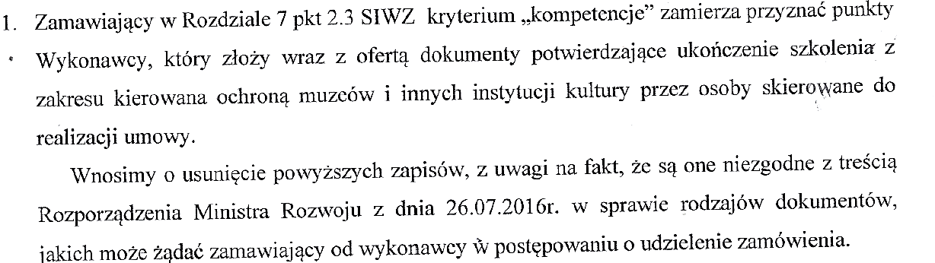
Pytanie nr 2
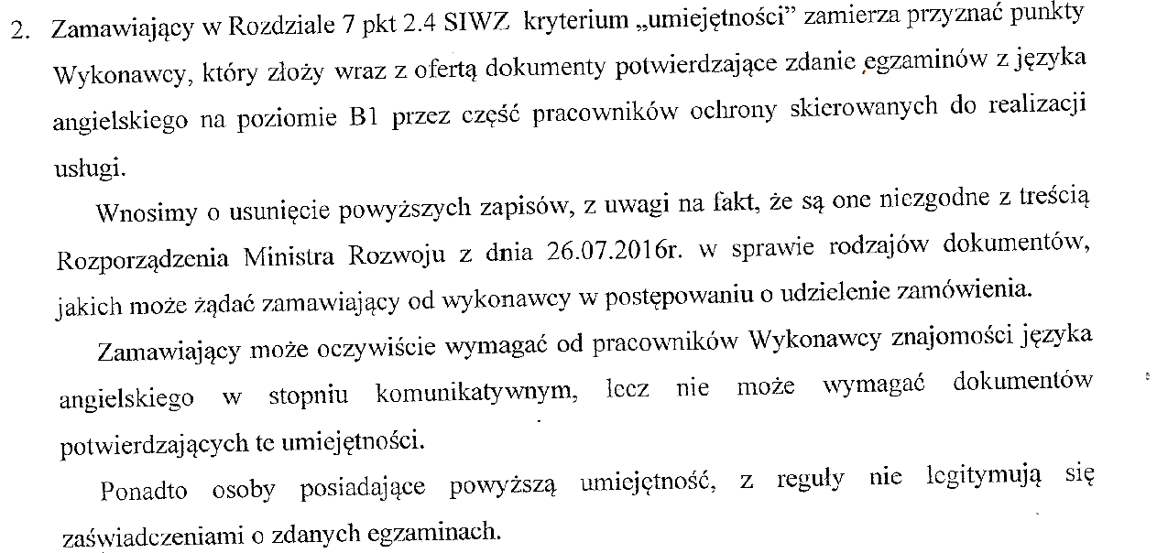
Odpowiedź
Zamawiający nie znajduje podstaw do usunięcia zapisów, o których mowa w piśmie z dnia 22.12.2020 roku dotyczącym ogłoszenia o zamówieniu na świadczenie usług ochrony nr NZP 26.11.2020, gdyż w pkt. 2.2 Ogłoszenia o zamówieniu na usługi społeczne i inne szczególne usługi na podstawie art. 138o ustawy z dnia 29 stycznia 2004 r. Prawo zamówień publicznych (t. j. Dz. U. z 2019 r. poz. 1843) na: Świadczenie usług ochrony osób i mienia w obiektach Muzeum Gdańska, sygnatura: NZP 26.11.2020 określił jakie dokumenty Wykonawca jest zobowiązany przedstawić w celu potwierdzenia spełniania warunków udziału w postępowaniu tj.:
- Aktualną koncesję wraz ze wszystkimi zmianami, na prowadzenie działalności gospodarczej w zakresie usług ochrony osób i mienia wydaną przez Ministra Spraw Wewnętrznych i Administracji zgodnie z ustawą o ochronie osób i mienia;
- Wykaz usług stanowiący załącznik nr 4 do Ogłoszenia, w którym Wykonawca wykaże, że w okresie ostatnich trzech lat przed terminem składania ofert, a jeśli okres prowadzenia działalności jest krótszy w tym okresie należycie wykonywał lub należycie wykonuje co najmniej trzy usługi polegające na bezpośredniej ochronie fizycznej osób i mienia w muzeach lub innych obiektach, w których gromadzone są dobra kultury, o wartości minimum 1 000 000,00 (jeden milion) zł. każda, przy czym usługa była świadczona całodobowo przez nieprzerwany okres co najmniej dwunastu miesięcy wraz z załączeniem dowodów potwierdzających należyte wykonanie usługi.
- Wykaz osób stanowiący załącznik nr 5 do Ogłoszenia, skierowanych do realizacji zamówienia wraz z informacjami na temat ich kompetencji, kwalifikacji zawodowych, doświadczenia zdobytego w muzeach i innych instytucji kultury przechowujących i udostępniających dobra kultury, oraz uprawnień niezbędnych do wykonania zamówienia, a także zakresu wykonywanych przez nie czynności.
- Wykaz urządzeń i narzędzi stanowiący załącznik nr 6 do Ogłoszenia, jakimi i w jakich ilościach dysponuje lub będzie dysponował Wykonawca w czasie realizacji zadania w celu należytego wykonania zadania zleconego przez Zamawiającego.
Jednocześnie Zamawiający przypomina, że prowadzi postępowanie na podstawie art. 138 o ustawy Pzp, mając możliwość udzielenia zamówienia zgodnie z określoną przez siebie procedurą, spełniającą minimalne wymogi określone w art. 138o ust. 2-4 ustawy Pzp. Zamawiający zatem, znając specyfikę danego postępowania, sam określa szczegółowe rozwiązania prawne procedury, w ramach której udzieli zamówienia publicznego na usługi społeczne.

Z poważaniem
Dariusz Wysocki
Specjalista ds. Bezpieczeństwa

